卫生健康信息

（第60期）

奈曼旗卫健系统党委 奈曼旗卫健委 2024年5月23日

奈曼旗开展“5.29会员活动日”

现场宣传倡导活动

为倡导婚育文明新风尚，传承弘扬中华美德，推进奈曼旗“5.29会员活动日”各项活动走深走实，助力家庭健康促进工作。5月22日，奈曼旗计生协联合青龙山镇计生协在青龙山镇四一村集贸市场开展了主题为“倡导新型婚育文化 助力人口高质量发展-—庆祝新中国成立75周年”的现场宣传倡导活动，旗、镇两级计生协会负责人及工作人员参加了此次活动。

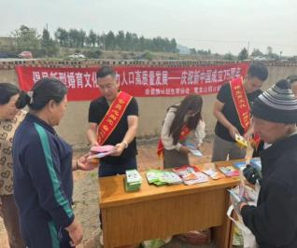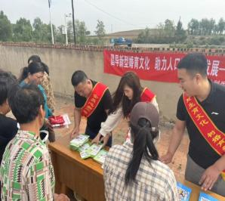

活动现场，计生协工作人员向群众发放了《普及生殖健康知识倡导文明生活方式》、《三减三健》等宣传折页纸300多张，《家庭健康促进行动宣传手册》《家庭防疫指导手册》、《儿童预防接种宣传册》等宣传手册400多本，同时现场向参与的群众赠送了手巾80多条、健康包150多个、健康布袋200多个，本次宣传活动预计覆盖800多人次。由于活动准备充分，群众积极参与，为本次活动营造了浓厚的宣传氛围，取得预期的宣传效果。

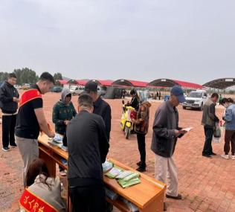 

此次活动，在积极宣传倡导新型婚育文化、助力人口高质量发展的同时，也使健康的理念“飞入寻常百姓家”，搭建了群众认知健康、感知健康的实践平台，为家庭健康促进工作注入了动力，引入了“活水”，也为“5.29会员活动日”增添了一抹靓丽的风景线。

供稿：卫健委齐梦妮

审核：卫健委杨宝龙

终审：卫健委刘海燕